Отчет к лабораторной работе №3

# Common information

discipline: Основы информационной безопасности group: НПМбд-02- 21

author: Ермолаев А.М.

# Цель работы

Получить практический навык работы в консоли с атрибутами файлов для групп пользователей.

# Выполнение работы

В установленной операционной системе ОС Rocky Linux создадим учётные записи пользователей guest и guest2. Так как пользователя guest мы создавали в рамках выполнения предыдущей работы,

огранчимся созданием пользователя guest2:

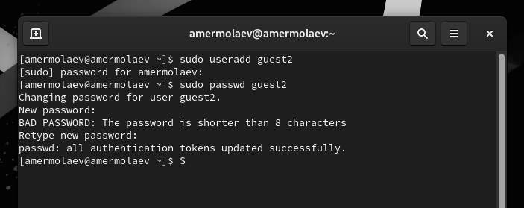

Добавим пользователя guest2 в группу guest командой

sudo gpasswd -a guest2 guest

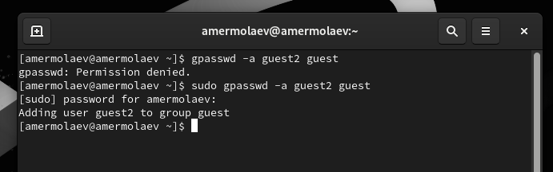

Осуществим вход в систему от двух пользователей на двух разных консолях.

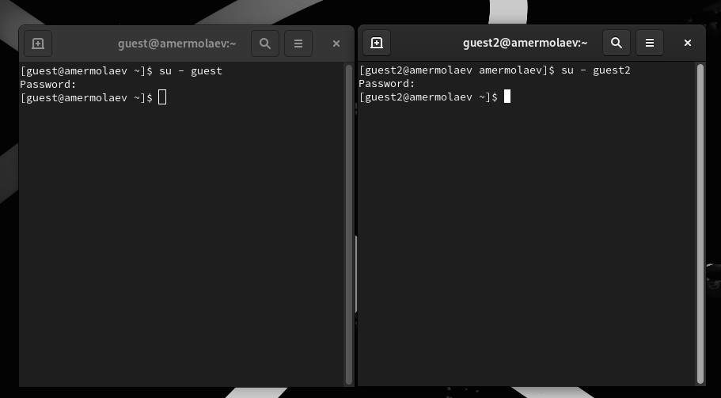

Для обоих пользователей командой

pwd

определим директорию, в которой они находитятся:

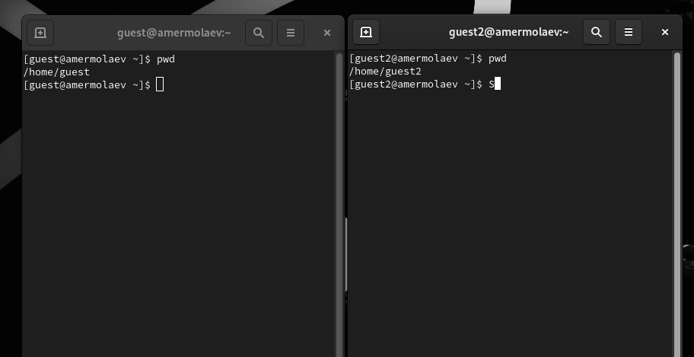

Уточним имя пользователей, их группы, кто в них входит и к каким группам принадлежит они сами. Определим командами

groups guest

и

groups guest2

в какие группы входят пользователи guest и guest2. Сравним вывод команды groups с выводом команд id -Gn и id -G:

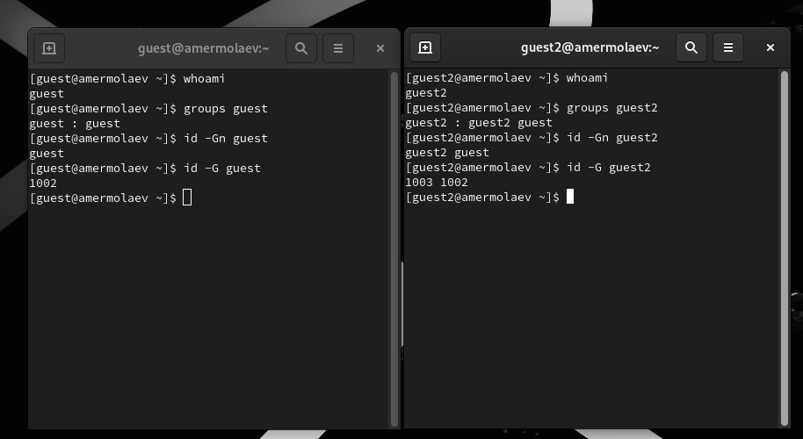

Как видно, вывод совпадает с ожидаемым.

Сравним полученную информацию с содержимым файла /etc/group командой

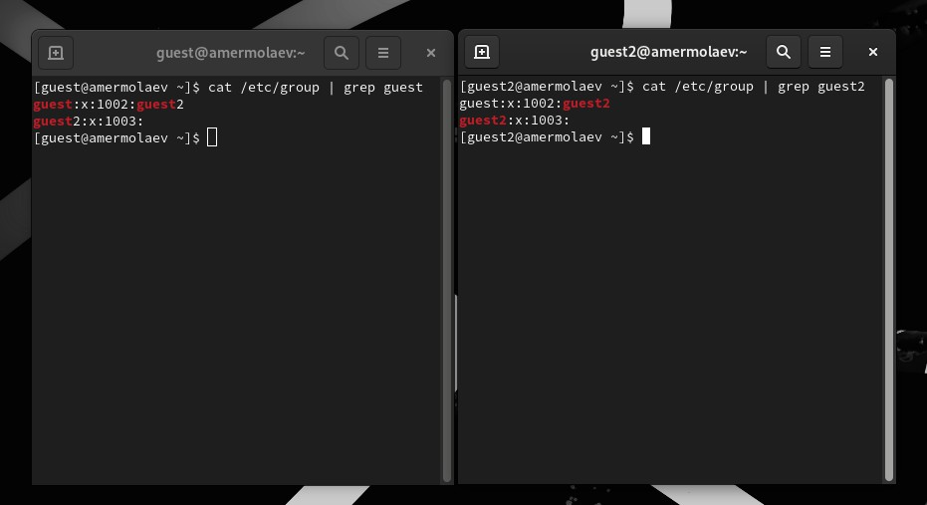

cat /etc/group

От имени пользователя guest2 выполним регистрацию пользователя guest2 в группе guest командой

newgrp guest

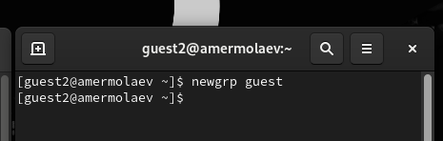

От имени пользователя guest изменим права директории /home/guest, разрешив все действия для пользователей группы:

chmod g+rwx /home/guest

От имени пользователя guest снимем с директории /home/guest/dir1 все атрибуты командой

chmod 000 dirl

Проверим правильность снятия атрибутов:

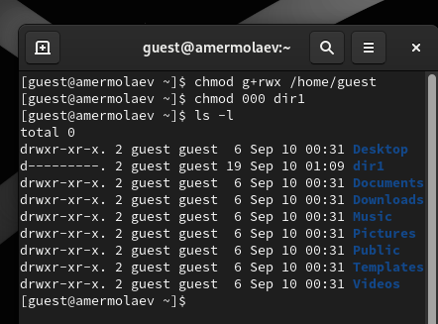

Начнем заполнение таблицы 3.1, меняя атрибуты у директории dir1 и файла file1 от имени пользователя guest и делая проверку от пользователя guest2, определяя опытным путём, какие операции разрешены, а какие нет. Проиллюстрируем проверку для первой строки таблицы:

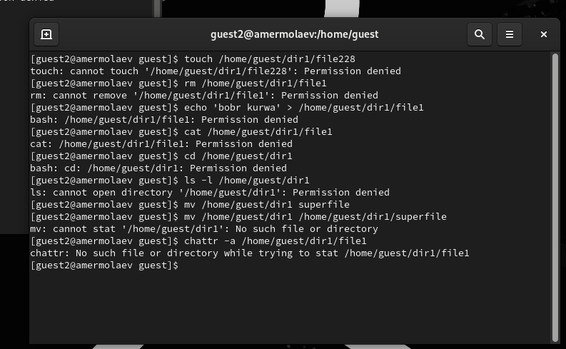

В итоге, получилась следующая таблица

|  |  |  |  |  |  |  |  |  |  |  |
| --- | --- | --- | --- | --- | --- | --- | --- | --- | --- | --- |
|  | **директория** | **файл** | **оп. 1** | **оп. 2** | **оп. 3** | **оп. 4** | **оп. 5** | **оп. 6** | **оп. 7** | **оп. 8** |
|  | 000 | 000 | - | - | - | - | - | - | - | - |
|  | 010 | 000 | - | - | - | - | + | - | - | - |
|  | 020 | 000 | - | - | - | - | - | - | - | - |
|  | 030 | 000 | + | + | - | - | + | - | + | - |
|  | 040 | 000 | - | - | - | - | - | + | - | - |
|  | 050 | 000 | - | - | - | - | + | + | - | - |
|  | 060 | 000 | - | - | - | - | - | + | - | - |
|  | 070 | 000 | + | + | - | - | + | + | + | - |
|  | 000 | 100 | - | - | - | - | - | - | - | - |
|  |  |  |  |  |  |  |  |  |  |  |
|  |  |  |  |  |  |  |  |  |  |  |
|  | 000 | 010 | - | - | - | - | + | - | - | - |
|  | 010 | 010 | - | - | - | - | - | - | - | - |
|  | 020 | 010 | - | - | - | - | - | - | - | - |
|  | 030 | 010 | + | + | - | - | + | - | + | - |
|  | 040 | 010 | - | - | - | - | - | + | - | - |

|  |  |  |  |  |  |  |  |  |  |  |
| --- | --- | --- | --- | --- | --- | --- | --- | --- | --- | --- |
|  | **директория** | **файл** | **оп. 1** | **оп. 2** | **оп. 3** | **оп. 4** | **оп. 5** | **оп. 6** | **оп. 7** | **оп. 8** |
|  | 050 | 010 | - | - | - | - | + | + | - | - |
|  | 060 | 010 | - | - | - | - | - | + | - | - |
|  | 070 | 010 | + | + | - | - | + | + | + | - |
|  |  |  |  |  |  |  |  |  |  |  |
|  |  |  |  |  |  |  |  |  |  |  |
|  | 000 | 020 | - | - | - | - | - | - | - | - |
|  | 010 | 020 | - | - | + | - | + | - | - | - |
|  | 020 | 020 | - | - | - | - | - | - | - | - |
|  | 030 | 020 | + | + | + | - | + | - | + | - |
|  | 040 | 020 | - | - | - | - | - | + | - | - |
|  | 050 | 020 | - | - | + | - | + | + | - | - |
|  | 060 | 020 | - | - | - | - | - | + | - | - |
|  | 070 | 020 | + | + | + | - | + | + | + | - |
|  |  |  |  |  |  |  |  |  |  |  |
|  |  |  |  |  |  |  |  |  |  |  |
|  | 000 | 030 | - | - | - | - | - | - | - | - |
|  | 010 | 030 | - | - | + | - | + | - | - | - |
|  | 020 | 030 | - | - | - | - | - | - | - | - |
|  | 030 | 030 | + | + | - | + | + | - | + | - |
|  | 040 | 030 | - | - | - | - | - | + | - | - |
|  | 050 | 030 | - | - | + | - | + | + | - | - |
|  | 060 | 030 | - | - | - | - | - | + | - | - |
|  | 070 | 030 | + | + | + | - | + | + | + | - |
|  |  |  |  |  |  |  |  |  |  |  |
|  |  |  |  |  |  |  |  |  |  |  |
|  | 000 | 040 | - | - | - | - | - | - | - | - |
|  | 010 | 040 | - | - | - | + | + | - | - | - |
|  | 020 | 040 | - | - | - | - | - | - | - | - |
|  | 030 | 040 | + | + | - | + | + | - | + | - |
|  | 040 | 040 | - | - | - | - | - | + | - | - |
|  | 050 | 040 | - | - | - | + | + | + | - | - |
|  | 060 | 040 | - | - | - | - | - | + | - | - |
|  | 070 | 040 | + | + | - | + | + | + | + | - |

|  |  |  |  |  |  |  |  |  |  |  |
| --- | --- | --- | --- | --- | --- | --- | --- | --- | --- | --- |
|  | **директория** | **файл** | **оп. 1** | **оп. 2** | **оп. 3** | **оп. 4** | **оп. 5** | **оп. 6** | **оп. 7** | **оп. 8** |
|  |  |  |  |  |  |  |  |  |  |  |
|  |  |  |  |  |  |  |  |  |  |  |
|  | 000 | 050 | - | - | - | - | - | - | - | - |
|  | 010 | 050 | - | - | - | + | + | - | - | - |
|  | 020 | 050 | - | - | - | - | - | - | - | - |
|  | 030 | 050 | + | + | - | + | + | - | + | - |
|  | 040 | 050 | - | - | - | - | - | + | - | - |
|  | 050 | 050 | - | - | - | + | + | + | - | - |
|  | 060 | 050 | - | - | - | - | - | + | - | - |
|  | 070 | 050 | + | + | - | + | + | + | + | - |
|  |  |  |  |  |  |  |  |  |  |  |
|  |  |  |  |  |  |  |  |  |  |  |
|  | 000 | 060 | - | - | - | - | - | - | - | - |
|  | 010 | 060 | - | - | + | + | + | - | - | - |
|  | 020 | 060 | - | - | - | - | - | - | - | - |
|  | 030 | 060 | + | + | + | + | + | - | + | - |
|  | 040 | 060 | - | - | - | - | - | + | - | - |
|  | 050 | 060 | - | - | + | + | + | + | - | - |
|  | 060 | 060 | - | - | - | - | - | + | - | - |
|  | 070 | 060 | + | + | + | + | + | + | + | - |
|  |  |  |  |  |  |  |  |  |  |  |
|  |  |  |  |  |  |  |  |  |  |  |
|  | 000 | 070 | - | - | - | - | - | - | - | - |
|  | 010 | 070 | - | - | + | + | + | - | - | - |
|  | 020 | 070 | - | - | - | - | - | - | - | - |
|  | 030 | 070 | + | + | + | + | + | - | + | - |
|  | 040 | 070 | - | - | - | - | - | + | - | - |
|  | 050 | 070 | - | - | + | + | + | + | - | - |
|  | 060 | 070 | - | - | - | - | - | + | - | - |
|  | 070 | 070 | + | + | + | + | + | + | + | - |

где

 директория - права доступа директории

 файл - права доступа файла  оп. 1 - создание файла

 оп. 2 - удаление файла  оп. 3 - запись в файл

 оп. 4 - чтение файла

 оп. 5 - смена директории

 оп. 6 - просмотр файлов в директории  оп. 7 - переименование файла

 оп. 8 - смена атрибутов файла

Теперь на основе таблицы выше мы можем заполнить таблицу «Минимальные права для совершения операций от имени пользователей входящих в группу»:

|  |  |  |
| --- | --- | --- |
| **Операция** | **Директория мин. права** | **Файл мин. права** |
| оп. 1 | 030 | 000 |
| оп. 2 | 030 | 000 |
| оп. 3 | 010 | 040 |
| оп. 4 | 010 | 020 |
| оп. 5 | 030 | 000 |
| оп. 6 | 030 | 000 |
| оп. 7 | 030 | 000 |

где

оп. 1 - создание файла оп. 2 - удаление файла оп. 3 - чтение файла

оп. 4 - запись в файл

оп. 5 - переименование файла оп. 6 - создание поддиректории оп. 7 - удаление поддиректории

# Вывод

В рамках выполнения работы я получил практический навык работы в консоли с атрибутами файлов для групп пользователей.

# Список литературы

 https://rockylinux.org/

 https://losst.pro/gruppy-polzovatelej-linux

 https://manpages.ubuntu.com/manpages/xenial/ru/man1/newgrp.1.html